JAK SE PŘIHLÁSIT DO More! ONLINE

- Zadejte ve svém prohlížeči adresu: www.helbling – ezone.com
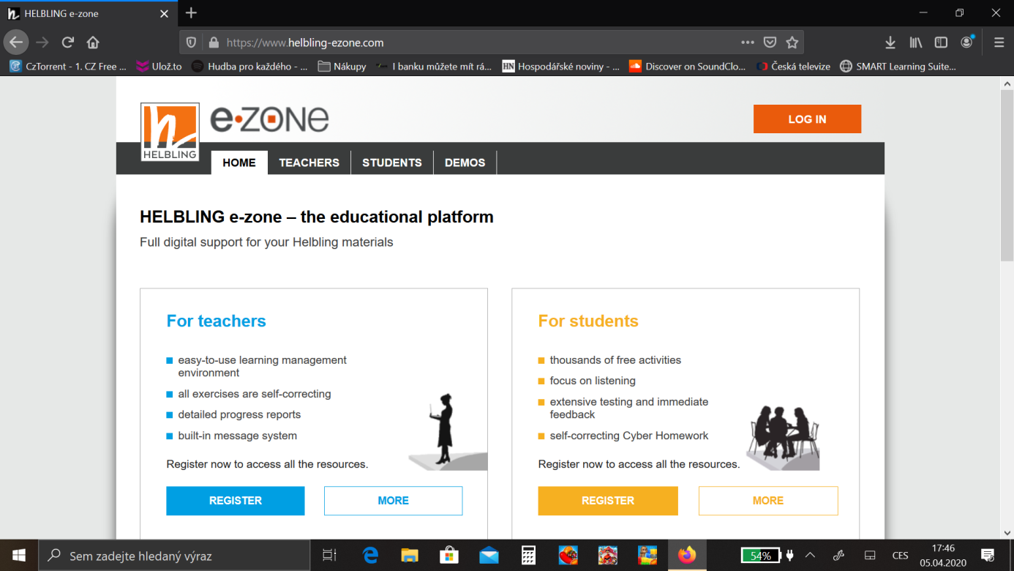

- Zmáčkněte vpravo nahoře LOGIN a vložte uživatelské jméno a heslo
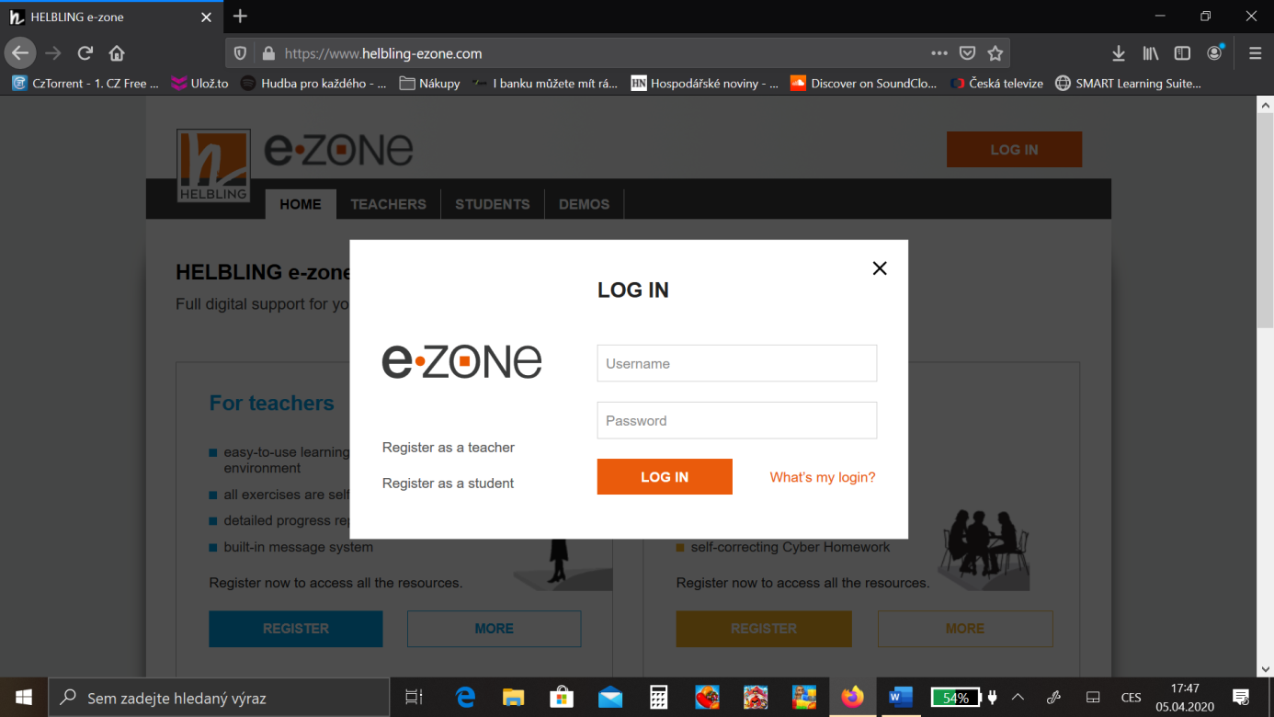

- Objeví se vám podmínky a souhlas. Sjedete až dolů a zaškrtnete rámeček a kliknete na OK
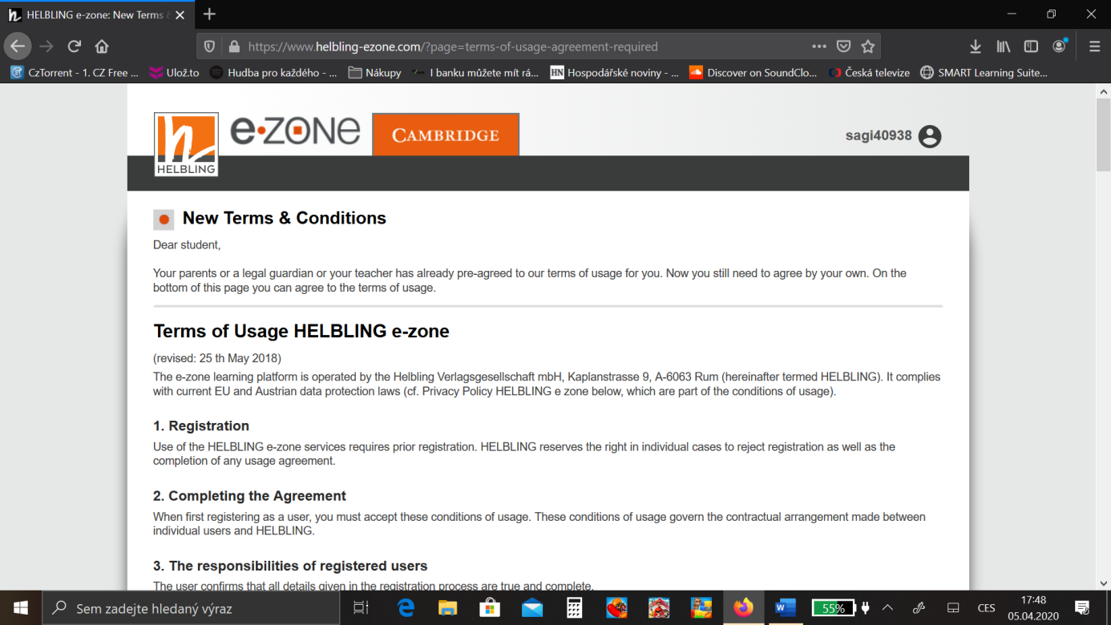
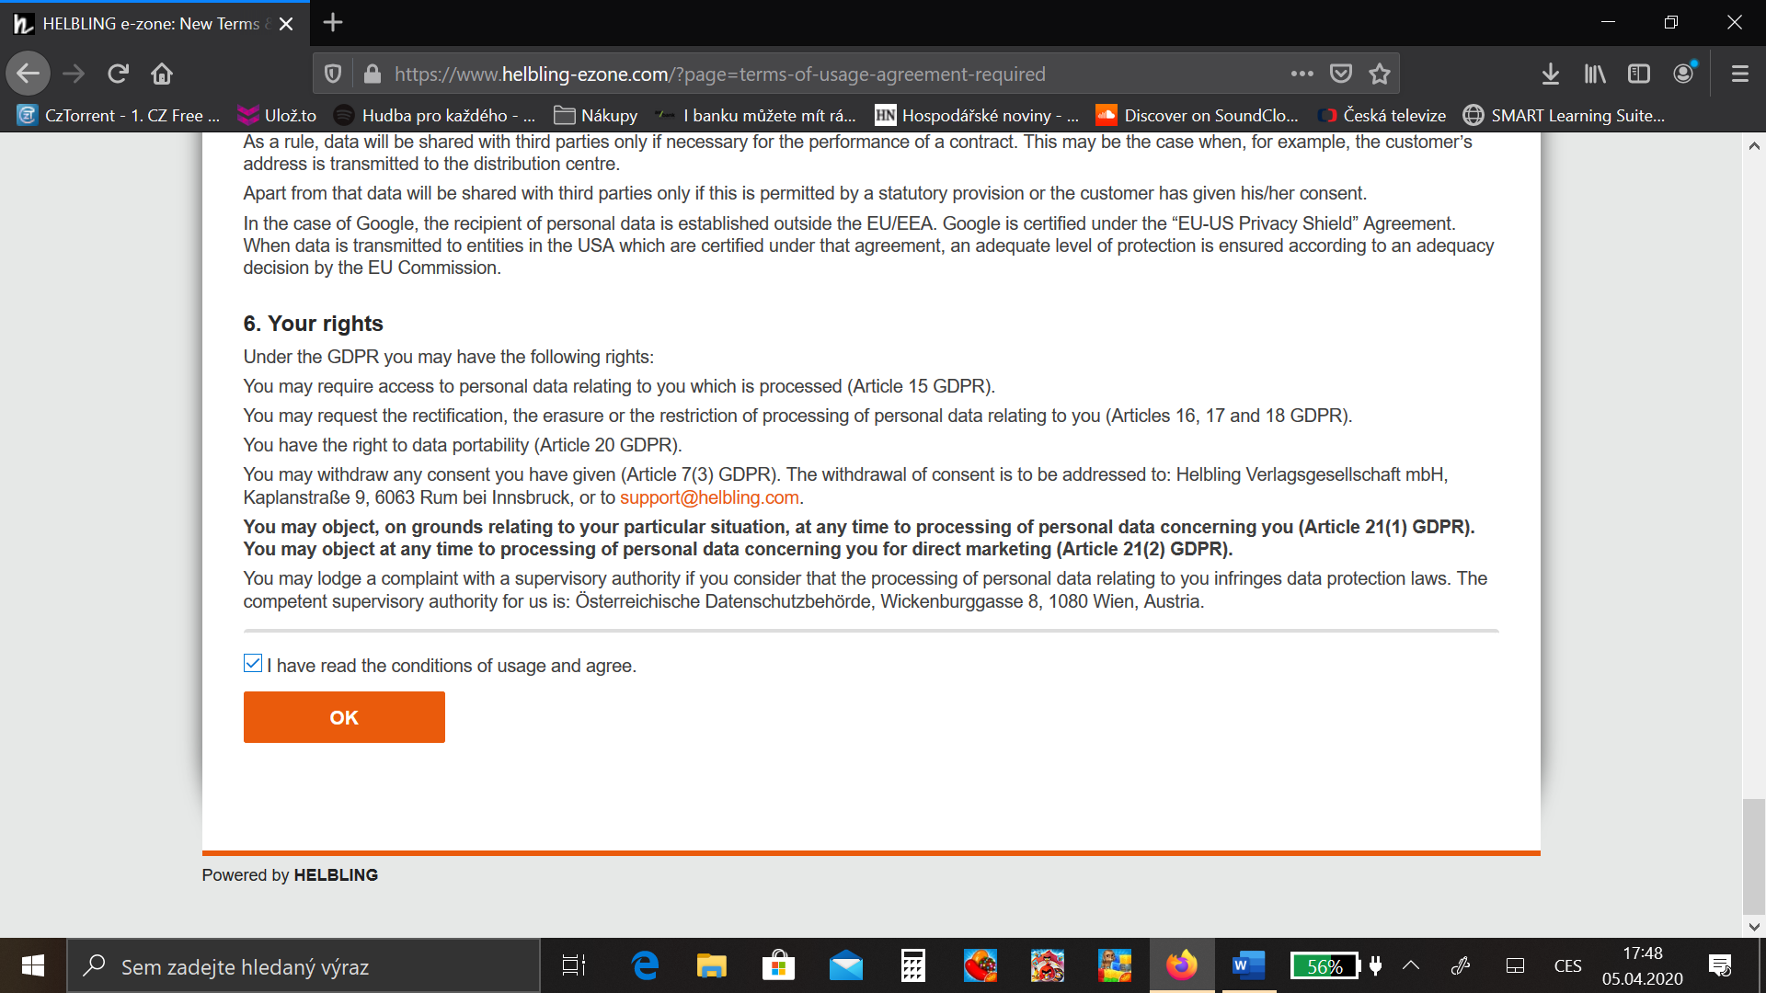

- Klepnete na Go to courses
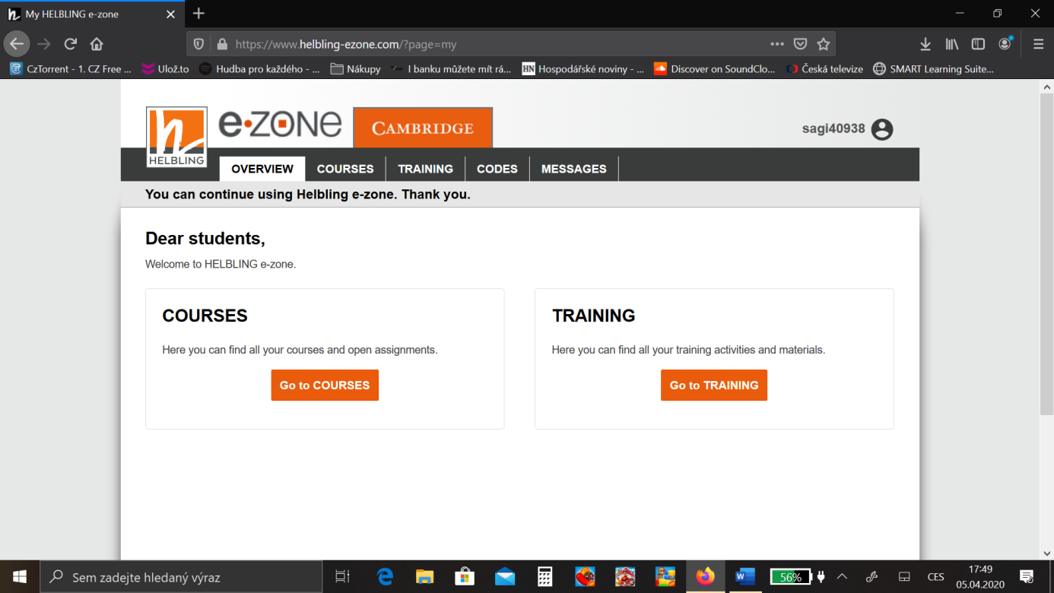

- Objeví se vaše třída, kliknete na start a začnete pracovat. Cvičení si můžete libovolně vypracovávat a já na dálku uvidím, jak jste byli nebo nebyli úspěšní, kde jste udělali chybu. 😊
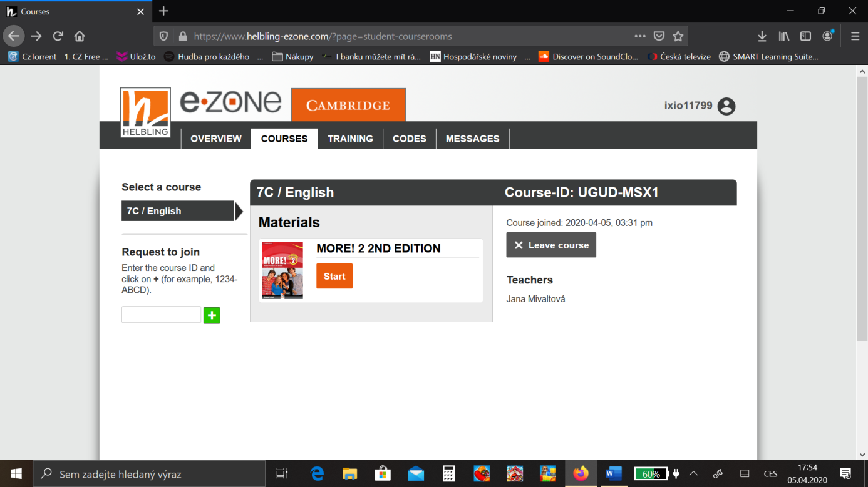

TAK HURÁ DO TOHO!!!

